DIZAJN SISTEMA

STONOTENISKI KLUB

Dragan Ilić

Dejan Gajić

Đorđe Turjačanin

Maja Mihajlović

Marko Malinović

Helena Brkanlić

Petar Stojanović

Sadržaj

1. Uvod 3

1.1. Namjena sistema 3

1.2. Projektni ciljevi 3

1.3. Definicije i skraćenice 3

1.4. Reference 3

1.5. Pregled 4

2. Arhitektura postojećeg sistema 4

3. Predložena arhitektura 4

3.1. Kratak pregled aritekture i funkcionalnosti podsistema 4

3.2. Dekompozicija sistema 5

3.3. HW/SW mapiranje 5

3.4. Perzistentni sloj 6

3.5. Kontrola prava pristupa i sigurnost 7

3.6. Kontrola toka 8

3.7. Granična stanja sistema 8

# Uvod

Ovaj dokument opisuje način dizajniranja sistema, šablone koji će se koristiti prilikom njegovog projektovanja, kao i dodatne funkcionalnosti koje softver treba da ima, a koji nisu navedeni u Specifikaciji softverskih zahtjeva.

## 1.1. Namjena sistema

„Stonoteniski klub“ je softver koji se koristi u stonoteniskom klubu za lakše obavljanje svih obaveza vezanih za klub.

## 1.2. Projektni ciljevi

Softver će omogućiti zaposlenima da vode evidenciju o članovima, treninzima i turnirima, vođenje administrativnih poslova i evidentiranje novčanih sredstava.

## 1.3. Definicije i skraćenice

|  |  |
| --- | --- |
| **Pojam** | **Definicija** |
| Korisnik | Osoba koja koristi softver |
| Administrator | Korisnik koji je zadužen za održavanje i kontrolisanje softvera |
| Trener | Osoba koja je u klubu zadužena za rad sa članovima i nabavkom opreme |
| Računovođa | Osoba koja je u klubu zadužena za rad sa finansijama |
| Sekretar | Osoba koja je u klubu zadužena za izdavanje potvrda i organizovanje Skupština |
| Organizator | Osoba iz kluba koja se bavi organizovanjem turnira |
| JRE | Java Runtime Enviroment |
| DBMS | Sistem za upravljanje bazom podataka |
| Back-up server | Server na kome se čuvaju rezervne kopije baze podataka |
| Radni sati kluba | Vremenski period tokom dana, kada je klub otvoren. |
| Privatna mreža | Računarska mreža kojoj mogu pristupati samo članovi kluba. |

## 1.4. Reference

[1] Specifikacija softverskih zahtjeva - Stonoteniski klub, 2017.

## 1.5. Pregled

Ostatak dokumenta je podijeljen u dvije glave, gdje sljedeća glava opisuje arhitekturu postojećeg sistema, a u trećoj glavi se nalaze detaljni opisi djelova predložene arhitekture finalnog sistema.

# Arhitektura postojećeg sistema

# Predložena arhitektura

## 3.1. Kratak pregled aritekture i funkcionalnosti podsistema

Sistem se sastoji iz klijentskog i serverskog dijela. Klijentski dio predstavlja desktop aplikaciju, koja će komunicirati sa serverom i od njega dobavljati potrebne podatke. Serverski dio sadrži bazu podataka i aplikativnu logiku preko koje klijent komunicira sa DBMS-om. Ovaj proizvod nije dio nekog drugog većeg sistema, već je u potpunosti nezavisan proizvod.

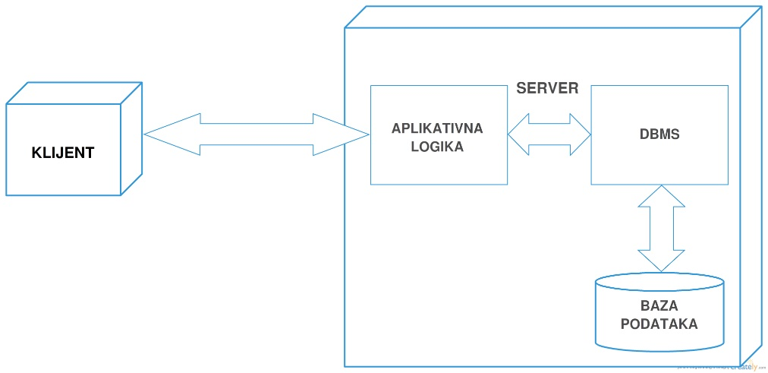

Funkcionalnosti podsistema:

Dio softvera je zadužen za praćenje toka i organizovanja turnira. Kalendar aktivnosti kluba je servis dostupan svim korisnicima softvera pružajući im uvid u termine održavanja različitih klupskih dešavanja.

Evidencija o zaposlenima i članovima kluba se ažurira prilikom učlanjivanja, iščlanjivanja, zapošljavanja, te prekida radnog odnosa. Administrativni detalji o kojima se vodi evidencija su detalji o finansijama, sponzorima, distributerima opreme, ugovorima i zapisnicima sa sjednica.

Dio softvera zadužen za rad sa statistikom podrazumijeva omogućavanje prikaza i dodavanja podataka o treninzima, praćenje i ažuriranje stanja rang liste i čuvanje ostvarenih rezultata na turnirima za svakog korisnika ponaosob.

Dokumenti koje softver kreira i priprema za štampanje su različite vrste potvrda, dnevni redovi i zapisnici sjednica, finansijski izvještaji, te zahtjevi za registraciju igrača. Svi navedeni dokumenti se kreiraju po odgovarajućem šablonu.

Softver pruža korisnicima mogućnost evidentiranja učesnika turnira kao i kreiranja i ažuriranja žrijeba po kojem se odigravaju mečevi na turniru.

## 3.2. Dekompozicija sistema

## 3.3. HW/SW mapiranje

Dijagram komponenata:

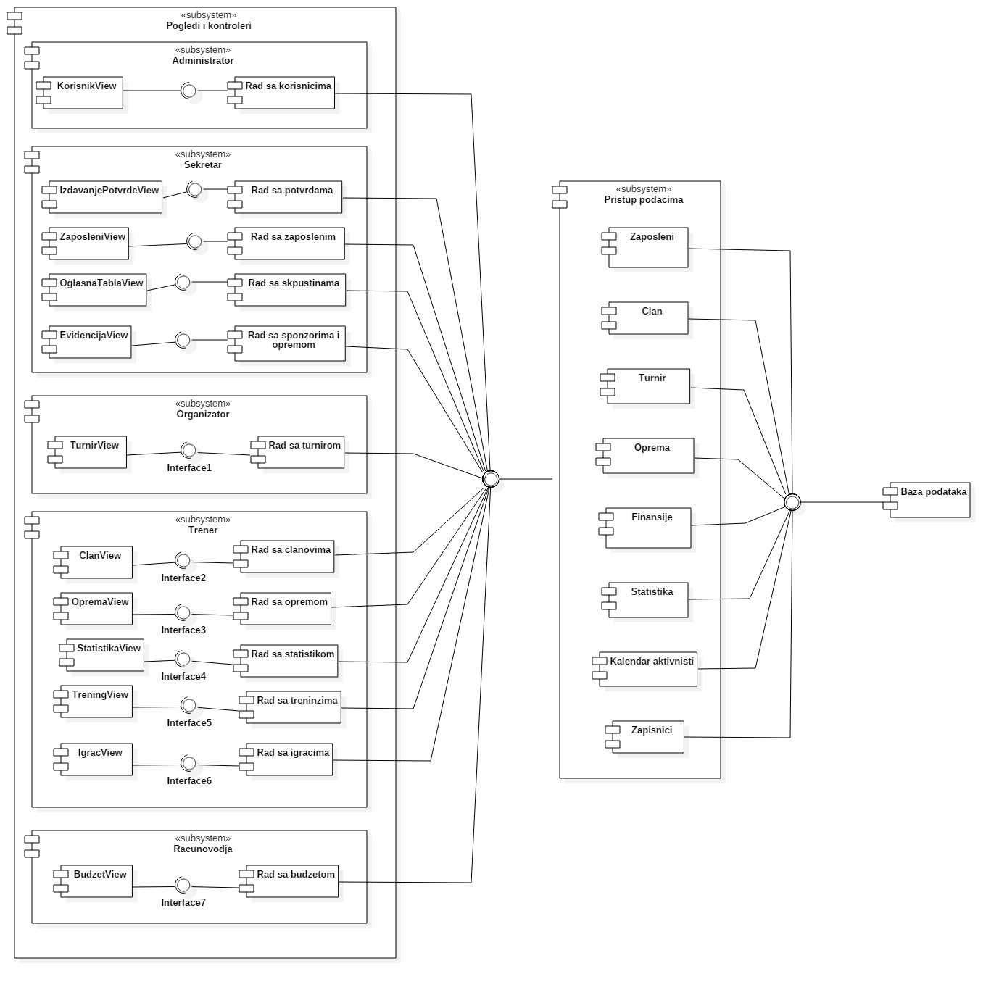

Dijagram razmještaja:

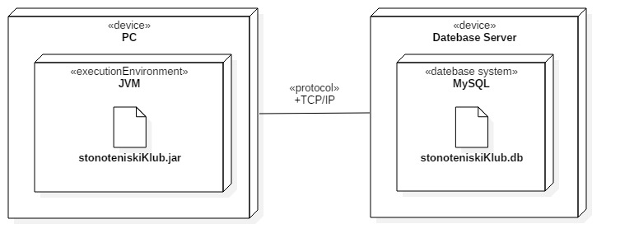

## 3.4. Perzistentni sloj

## 3.5. Kontrola prava pristupa i sigurnost

|  |  |  |  |  |  |
| --- | --- | --- | --- | --- | --- |
| KLASE | UČESNICI | | | | |
| Administrator | Sekretar | Trener | Računovođa | Organizator |
| Klub | IzmjeniPodatke() | X | X | X | X |
| Zaposleni | dodajNalog()  obrisiNalog()  azurirajNalog() | pregledaj () | X |  | X |
| Potvrda | X | stampaj () | X | X | X |
| PodaciOBudzetu | X | X | X | dodajUplatu()  dodajIsplatu() | X |
| DnevniRedSkupstine | X | dodajTacku ()  obrisiTacku ()  stampaj () | X | X | X |
| Izvjestaj | X | stampaj () | X | X | X |
| ZahtjevZaRegistracijuIgraca | X | X | stampaj() | X | X |
| Clan | X | X | dodaj()  obrisi()  azurirajClanstvo()  azurirajPodatke() | X | X |
| UcesnikTurnira | X | X | X | X | dodaj() |
| Turnir | X | X | X | X | dodajZrijeb()  azurirajZrijeb() |
| Mec | X | X | X | X | dodajUcesnike() |
| Zrijeb | X | X | X | X | dodajMec() |
| RegistrovaniIgrac | X | X | dodajTrening()  dodajRezTurnira()  azurirajRegistraciju() | X | X |
| RangLista | X | X | azuriraj() | X | X |
| RezultatNaTurniru | X | X | azuriraj() | X | X |
| Sponzor | X | dodaj() | X | X | X |
| KalendarDogadjaja | X | dodajDogadjaj()  obrisiDogadjaj() | X | X | X |
| Oprema | X | X | pregledaj()  dodaj()  azuriraj() | X | X |
| Narudzba | X | X | dodajStavku()  brisiStavku()  odaberiDistributera()  dodajDistributera() | X | X |
| Faktura | X | dodajStavku()  brisiStavku() | X | X | X |

## 3.6. Kontrola toka

Kontrola toka je distribuirana. Izvršavanje je konkurentno.

## 3.7. Granična stanja sistema